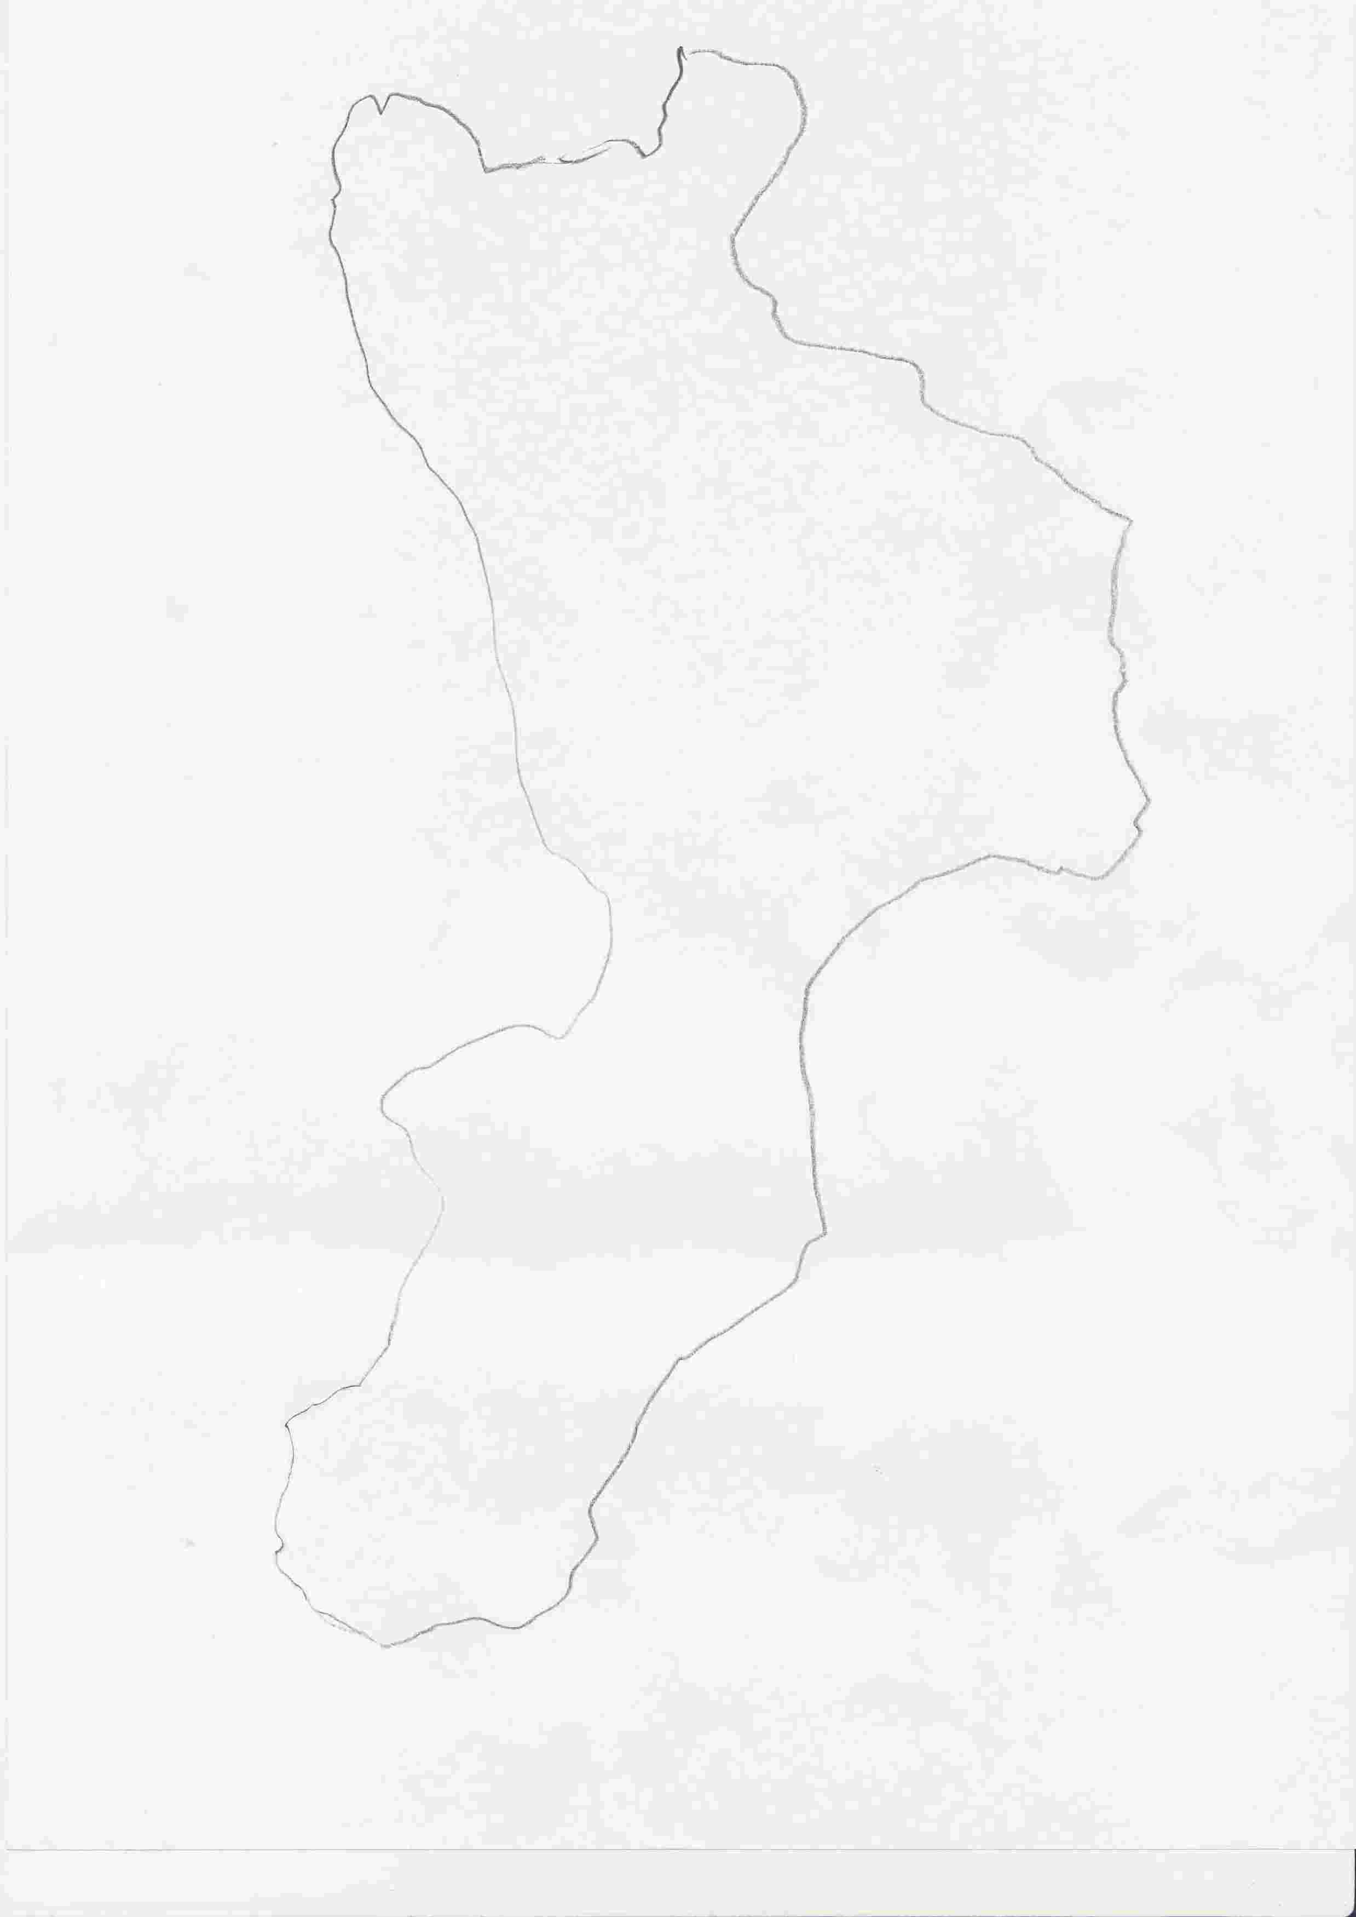
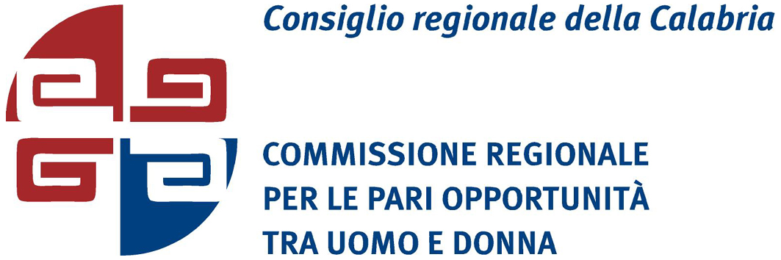
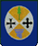 Consiglio Regionale della Calabria
25 Novembre 2008
- - Giornata internazionale contro il femminicidio - -

La Commissione regionale per le Pari Opportunità, con la condivisione dell’On. Agazio Loiero, Presidente della Giunta regionale, dell’On. Giuseppe Bova, Presidente del Consiglio regionale, dell’Avv. Giuseppe Morabito, Presidente della Provincia di Reggio Calabria, dell’Arcivescovo della Diocesi Reggio-Bova, Monsignor Vittorio Mondello ed in collaborazione con il Direttore generale dell’Ufficio Scolastico regionale, Dott. Francesco Mercurio, celebra la “Giornata internazionale contro il femminicidio”, che avrà luogo il 25 Novembre 2008, alle ore 15,30 a Fossato Ionico (RC) presso la Chiesa parrocchiale “Maria Santissima del Buon Consiglio“.
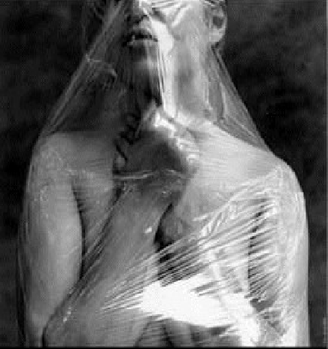
Sarà ricordata Orsola Nicolò, madre di tre figli, uccisa per mano del marito.

“Il femminicidio è la prima causa di morte nel mondo per le donne”

Grafica a cura di Sarita R. Barilà e di Marina Marino

